Slingo põhitõed
Slingo Lucky Joker on suurte võiduvõimalustega kiiretempoline mäng, mis ühendab mänguautomaatide ja bingo parimad omadused.

Vali panus ja vajuta alustamiseks keerutamisnuppu.

Pead 8 keerutuse jooksul mänguväljale saama samad numbrid, mida näed rullikul.

Moodusta Slingosid, et liikuda võiduredelil ülespoole.
Rahaline auhind kasvab iga Slingo (võiduliini) täitmise järel.

Võidutabelist leiad 12 võiduliini ja 11 auhinda, sest ruudustiku viimases reas on alati vähemalt 2 võiduliini.

Sümbolid
Wild-sümbolid võimaldavad sul ülalolevas veerus suvalise numbri märkida.

Super Wild-sümbolid võimaldavad sul mänguväljal suvalise numbri märkida.

Sümbol Free Spin annab lisakeerutuse.

3 boonusratta sümbolit käivitavad 5 boonusratta keerutust.

3 boonussloti sümbolit annavad 15 boonussloti lisakeerutust.

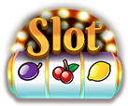

Lisakeerutused
Pärast iga mänguvooru pakutakse lisakeerutusi.

Keerutuse hind sõltub sümbolite asetusest mänguväljal ja potentsiaalsetest auhindadest.
Hinnad võivad olla algsest põhipanusest suuremad.
Lisakeerutuse limiite saad muuta mängu seadetes.
Mängu lõpetamiseks või lisakeerutuste ostmiseks vajuta väljamaksenuppu.
Järgmise keerutuse hinda näed keerutamisnupul.

Jalgraja mäng
Selles mängus on jalgrada, mis ümbritseb Slingo mänguvälja.

Ruudustikus on fikseeritud auhinnalised kohad – üks auhind kummagi külje keskel ja üks alumises paremas nurgas.
Iga mängu alguses määratakse võimalikud auhinnad juhuslikult olemasolevatele auhinnakohtadele.
Mängu alguses ilmuvad vasakusse ülanurka täring ja jokker.
Iga keerutusega liigub jokker ümber laua päripäeva, andes kohe välja kõik auhinnad, millele ta maandub. Jokker liigub 1–6 sammu keerutuse kohta, vastavalt täringuviske tulemusele.

 | 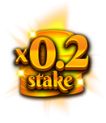 | 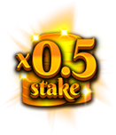 | 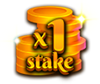

Boonusratas
Boonusratas käivitub, kui keerutad ühe keerutusega 3 boonusratta sümbolit või saavutad auhinnaredelil 6 või enam Slingot.

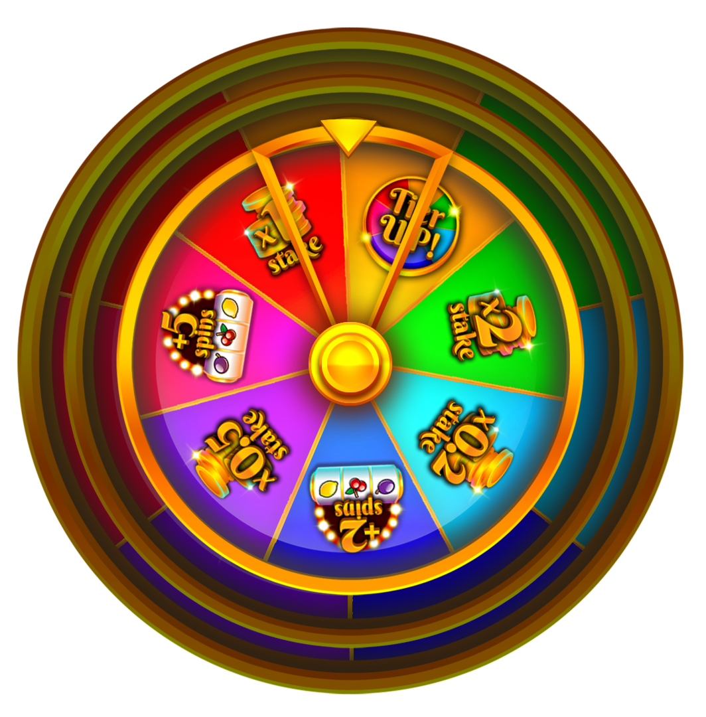

Sularahaauhinnad

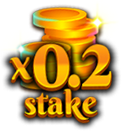 |  |  | 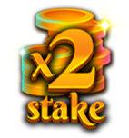
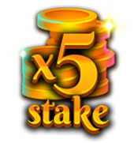 |  | 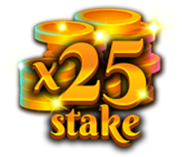

Boonussloti lisakeerutused

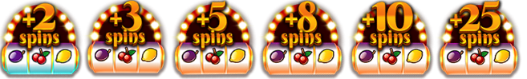

Jõua kõrgemale boonusratta tasemele, et võita suuremaid auhindu.

Miinimumvõit on igal boonusrattal 0,2x põhipanus või 2 slotikeerutust.
Maksimumvõit on igal boonusrattal 250x põhipanus.

Boonusslot
Mängu lõpus annab boonusslot välja kõik teenitud keerutused. Boonussloti keerutused antakse välja siis, kui keerutad ühe keerutusega 3 boonussloti sümbolit või kui teenid boonussloti sümbolit Slingo auhinnaredelil ja/või boonusrattal.

Wild-jokkeri sümbol võib esineda ainult 3 keskmisel rullikul.
Kui keerutad Wild Joker-sümboli, siis see laieneb ja täidab enne võitude väljamaksmist kogu rulliku.

Boonussloti minimaalne võit on x 5 reapanus.
Maksimumvõit on igal boonusrattal 100x põhipanus.

Sümbolite väljamaksed
Võiduliini võidukombinatsioonide võidud korrutatakse liinipanusega.
Scatter-sümbolite võidud korrutatakse kogupanusega.
Scatter-sümbolite võidud liidetakse teistele võitudele.
Kui võidukombinatsioonis on asendajana vähemalt üks Wild Joker, siis see võit kahekordistatakse.
5 x500  4 x100  3 x20  2 x2 | 5 x500  4 x100  3 x20  2 x2 | 5 x250  4 x50  3 x10
5 x250  4 x50  3 x10 | 5 x50  4 x10  3 x5 | 5 x50  4 x10  3 x5
5 x50  4 x10  3 x5 | 5 x50  4 x10  3 x5 | 5 x100  4 x20  3 x5

Sloti võiduliinid
Igal võiduliinil makstakse välja vaid suurima väärtusega kombinatsiooni võit.
Võidukombinatsioone loetakse vasakult paremale välja arvatud Scatter-sümbolite võidud, mille teenid positsioonist sõltumata.
Rikke korral tühistatakse väljamaksed ja mänguvoorud.

Slingo võiduliinid
Mängus on 12 võiduliini ja 11 auhinda, sest ruudustiku viimane number annab alati vähemalt 2 võiduliini.

Parim strateegia
Parima strateegia järgi on Wild-sümbolite ja Super Wild-sümbolite jaoks parimad kohad alati need, mille abil jõuad Slingo moodustamise eesmärgile lähemale.

Kui mänguväljal on mitu samadele kriteeriumitele vastavat vaba positsiooni, eelistatakse neid positsioone, mis sisalduvad enamatel Slingodel (võiduliinidel).

Näiteks antakse eelis keskmisele ruudule, sest see sisaldub nii horisontaalsel, vertikaalsel, kui ka kahel diagonaalsel liinil. Kui samale kriteeriumile vastab uuesti mitu positsiooni, tehakse uus juhuslik valik.

Mängu seaded
Mängu seaded saad määrata menüüs.

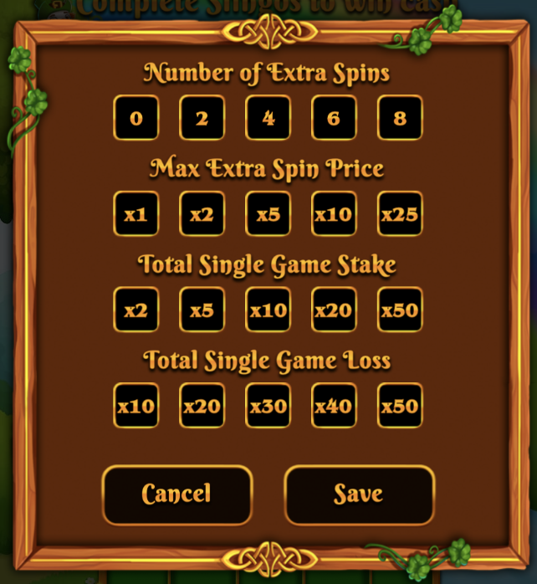

Vali maksimaalne pakutavate lisakeerutuste arv.
Vali suurim pakutava lisakeerutuse hind.
Vali maksimaalne ühe mängu panus.
Vali maksimaalne ühe mängu kaotus.
Kui mõni seatud limiitidest täitub, lõppeb mäng automaatselt.

Üldised reeglid
Parima strateegia rakendamisel on selle mängu teoreetiline väljamakseprotsent {TODO}%.
Parima strateegia rakendamisel on iga lisakeerutuse teoreetiline RTP {todo}%.
Lisakeerutuste ajaks eemaldatakse rullikutelt tasuta keerutuste sümbolid.
Lisakeerutuste ajal võib mõne auhinna võitmiseks vaja minna Super Wild-sümboleid.
Lisakeerutusi pakutakse vaid juhul, kui boonus on võimalik võita järgmisel keerutusel.
Lisakeerutuste hinnad ümardatakse lähima täisarvuni ja see võib keskmist tagasimakse protsenti muuta, eriti madalamatel panustel.
Rikke korral tühistatakse kõik väljamaksed ja mänguvoorud.

Ootel mängud
Pooleliolevad mängud lõpetatakse automaatselt [24] tundi pärast nende alustamist.

Kõik kasutamata keerutused mängitakse läbi nii, et mängija eest teeb kõik otsused juhuarvude generaator.

Võidud kantakse mängukontole automaatselt.

